将拍摄相片上传到obs studio

*注意不能一次上传太多张，不会报错，但在标注时相片无法显示

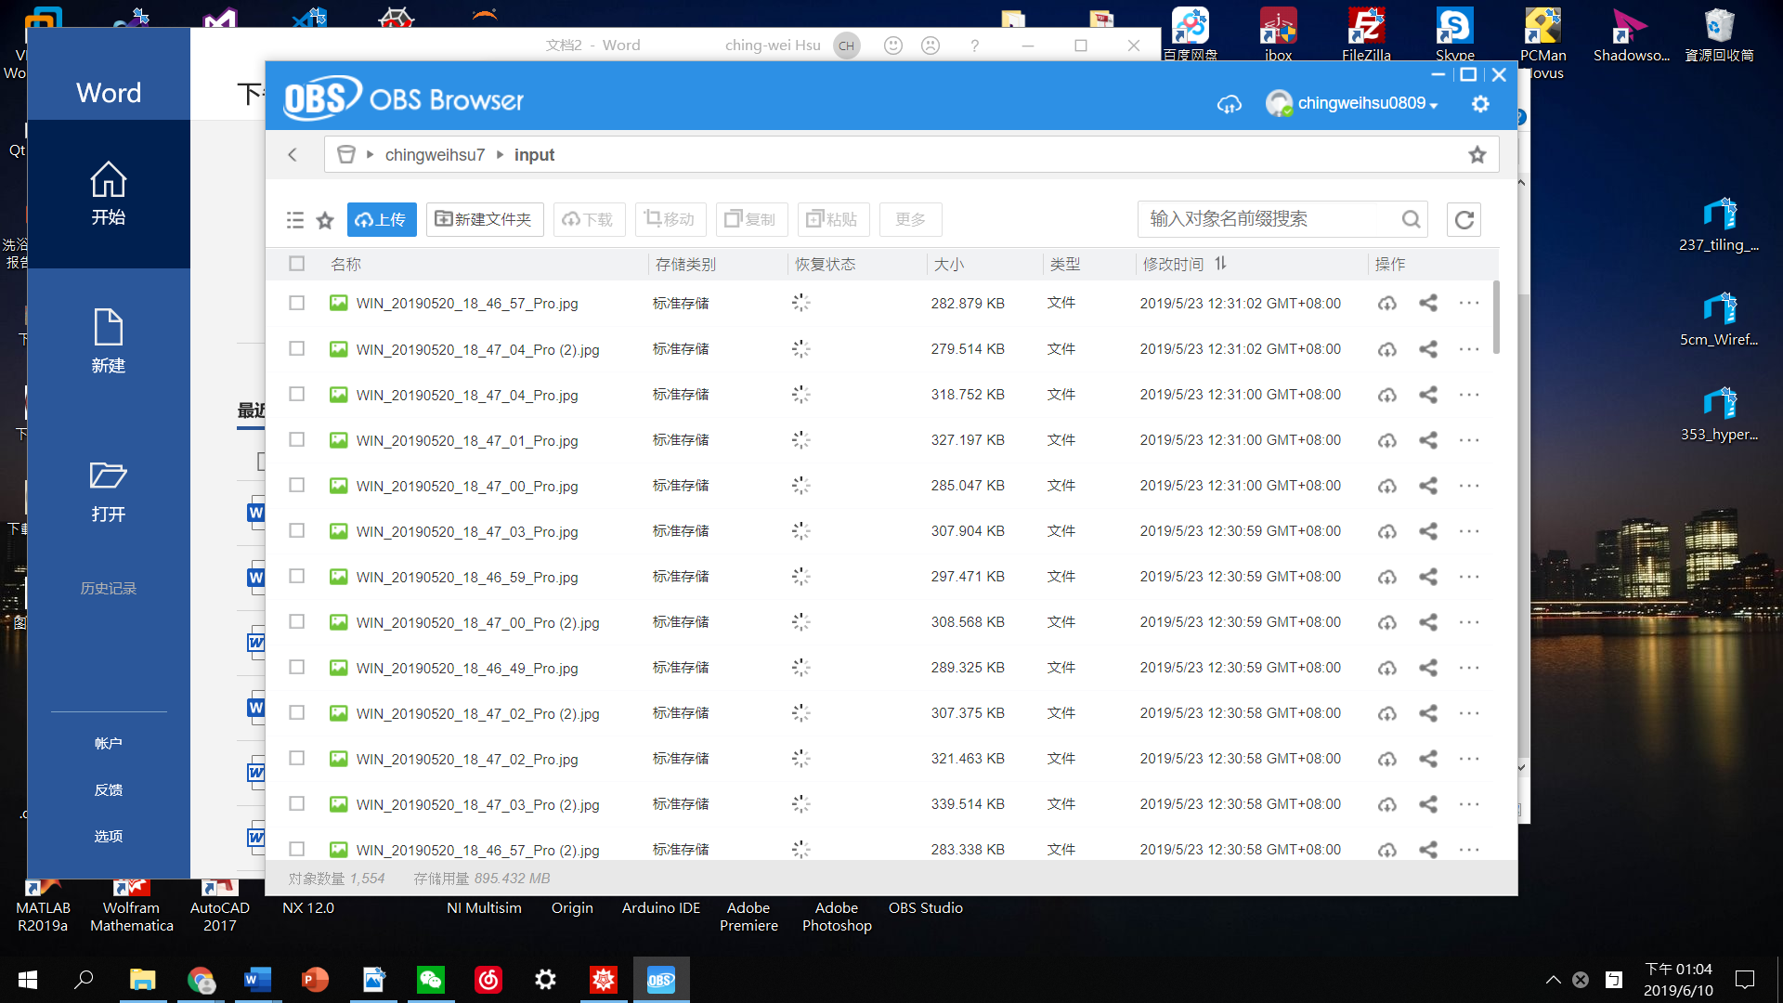

进入modelarts

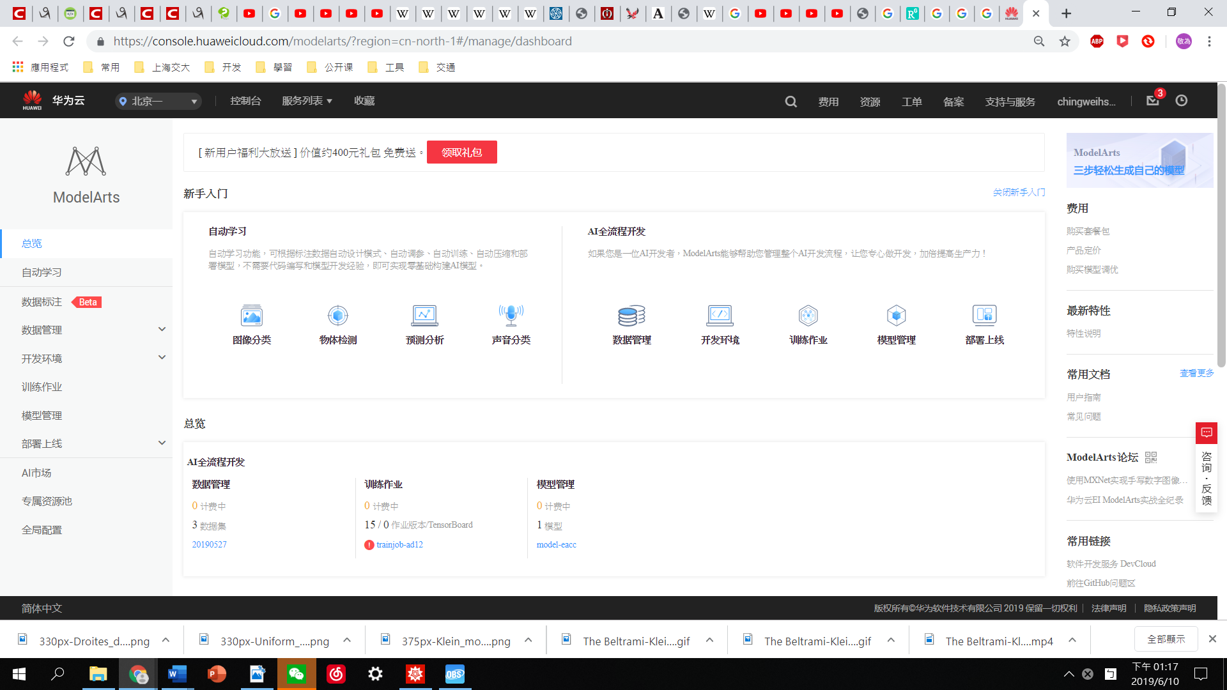

在数据标注beta中创建数据集(要选物体检测)

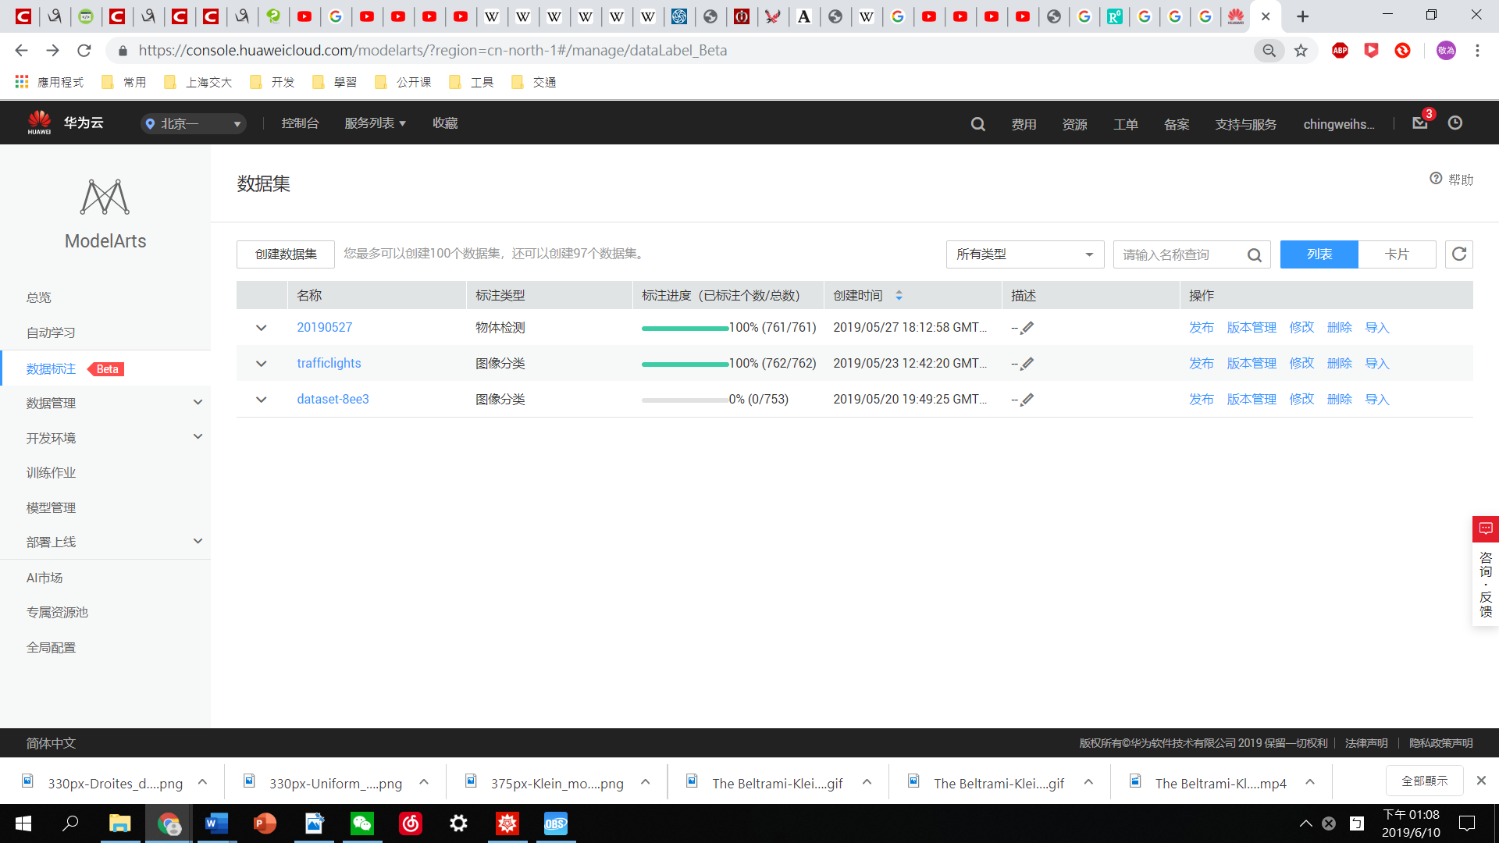

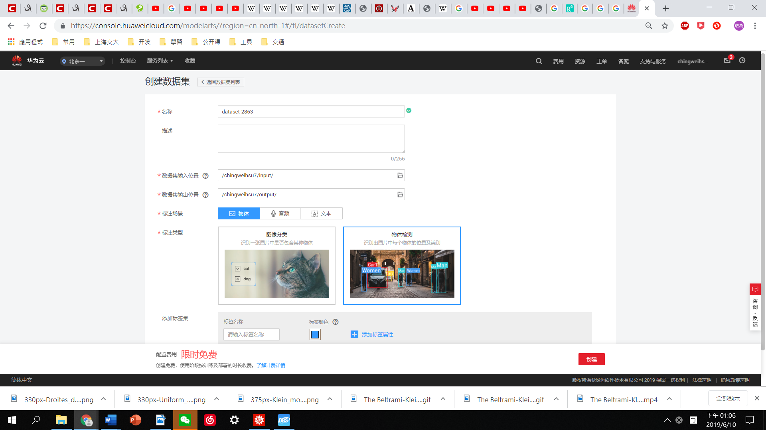

进入创建的数据集标注图片

用矩形框选取红绿灯并选择标签

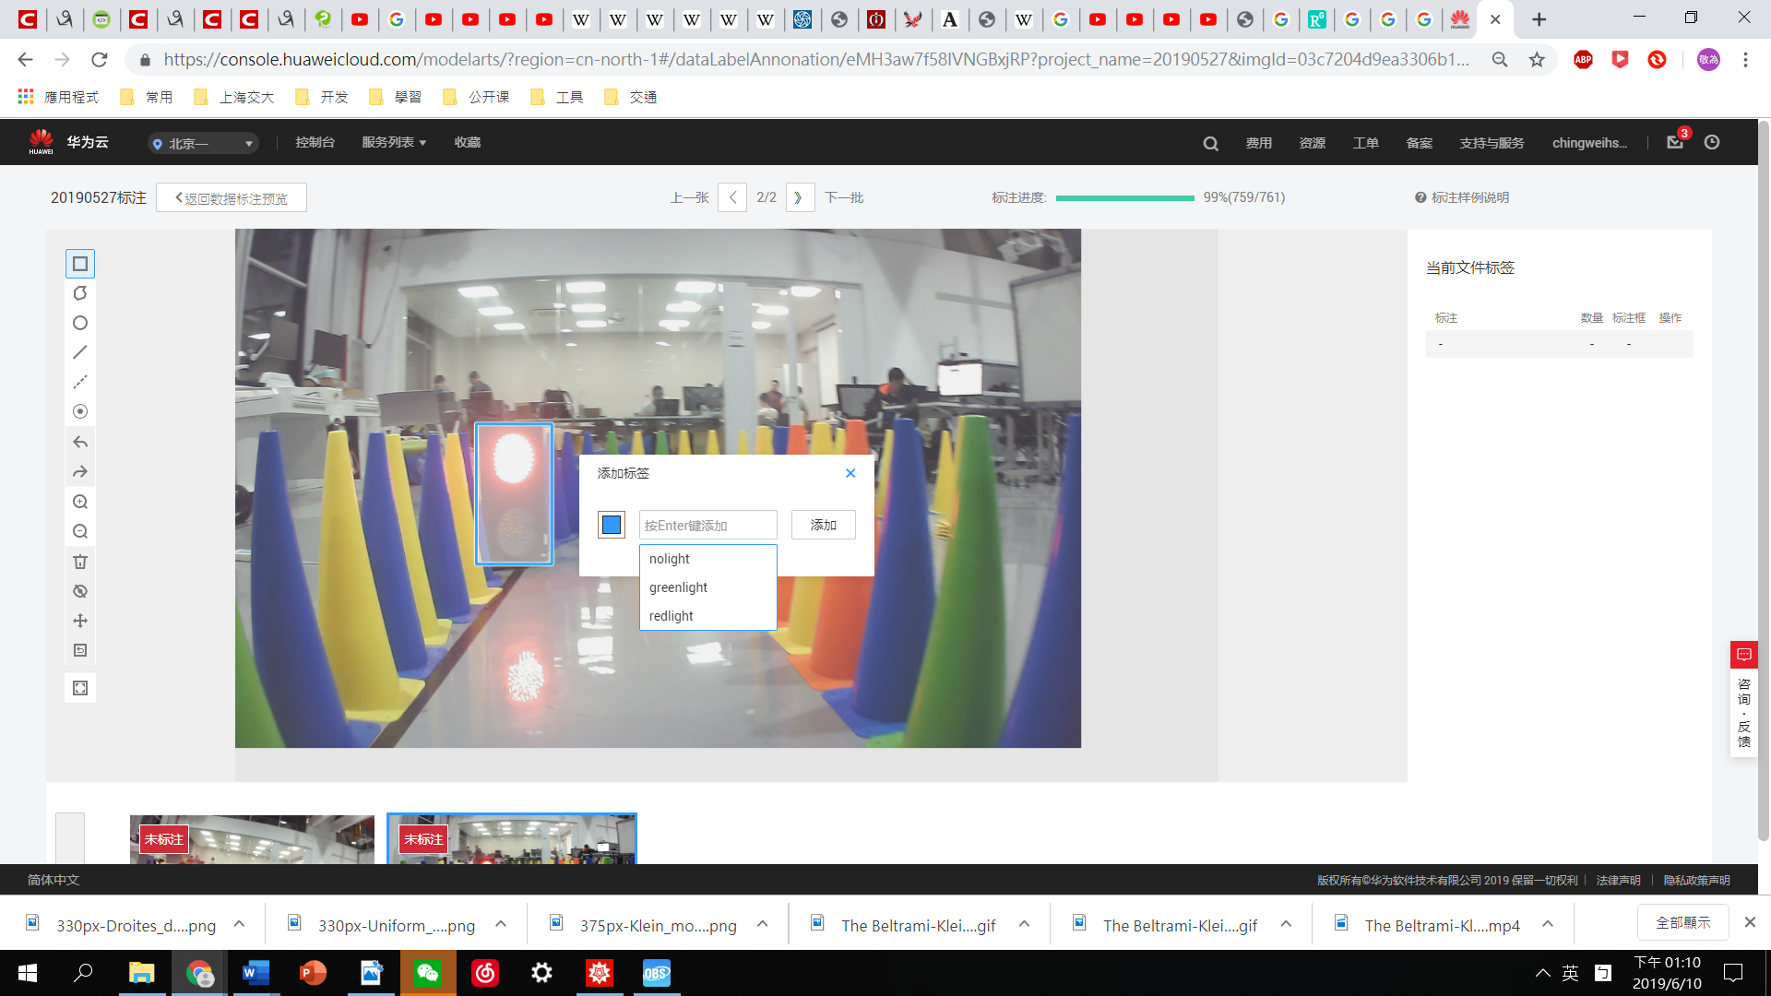

标注完毕

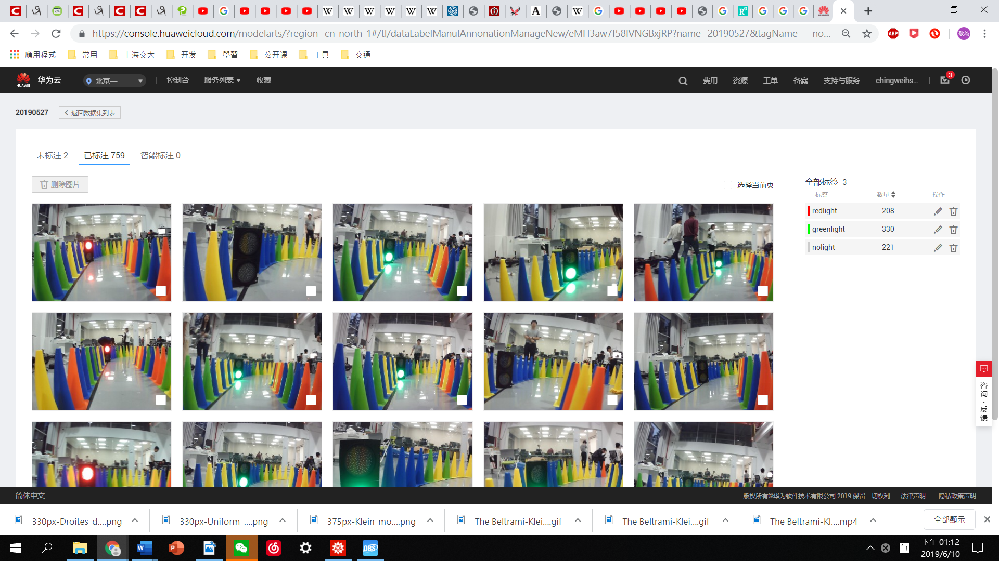

发布标注好的数据集

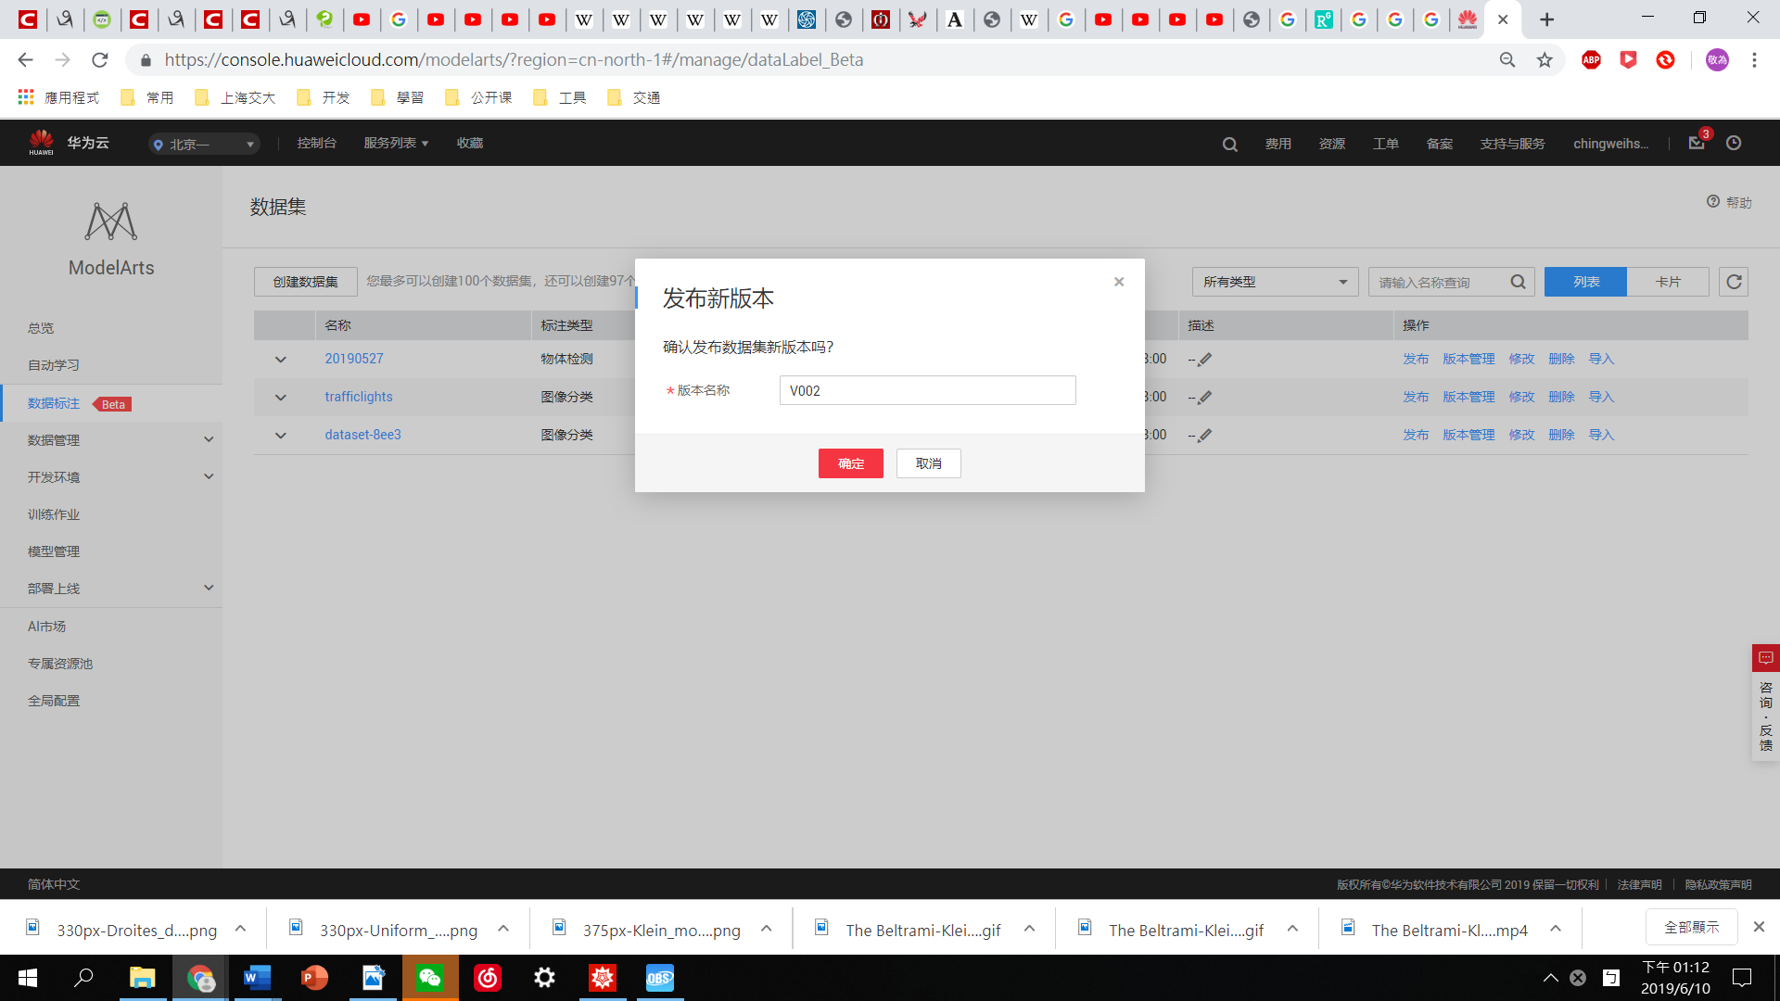

创建训练作业

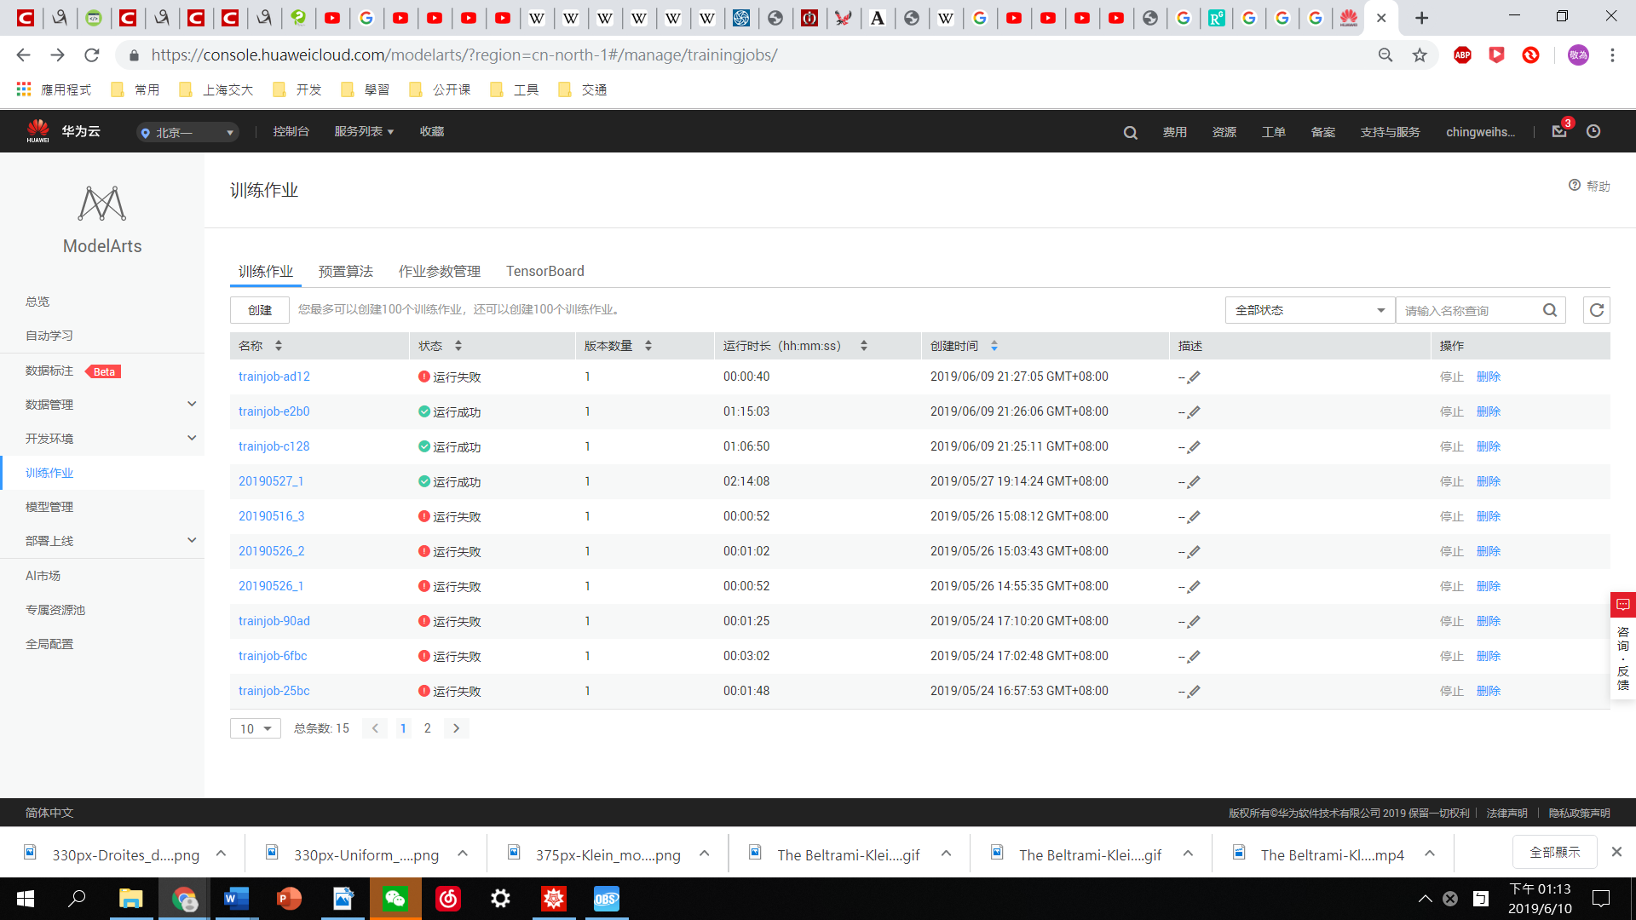

数据来源选刚刚标注完的数据集、预置算法选retinanet_resnet_v1_50( 可以多训练几个不同算法的，比较效果)

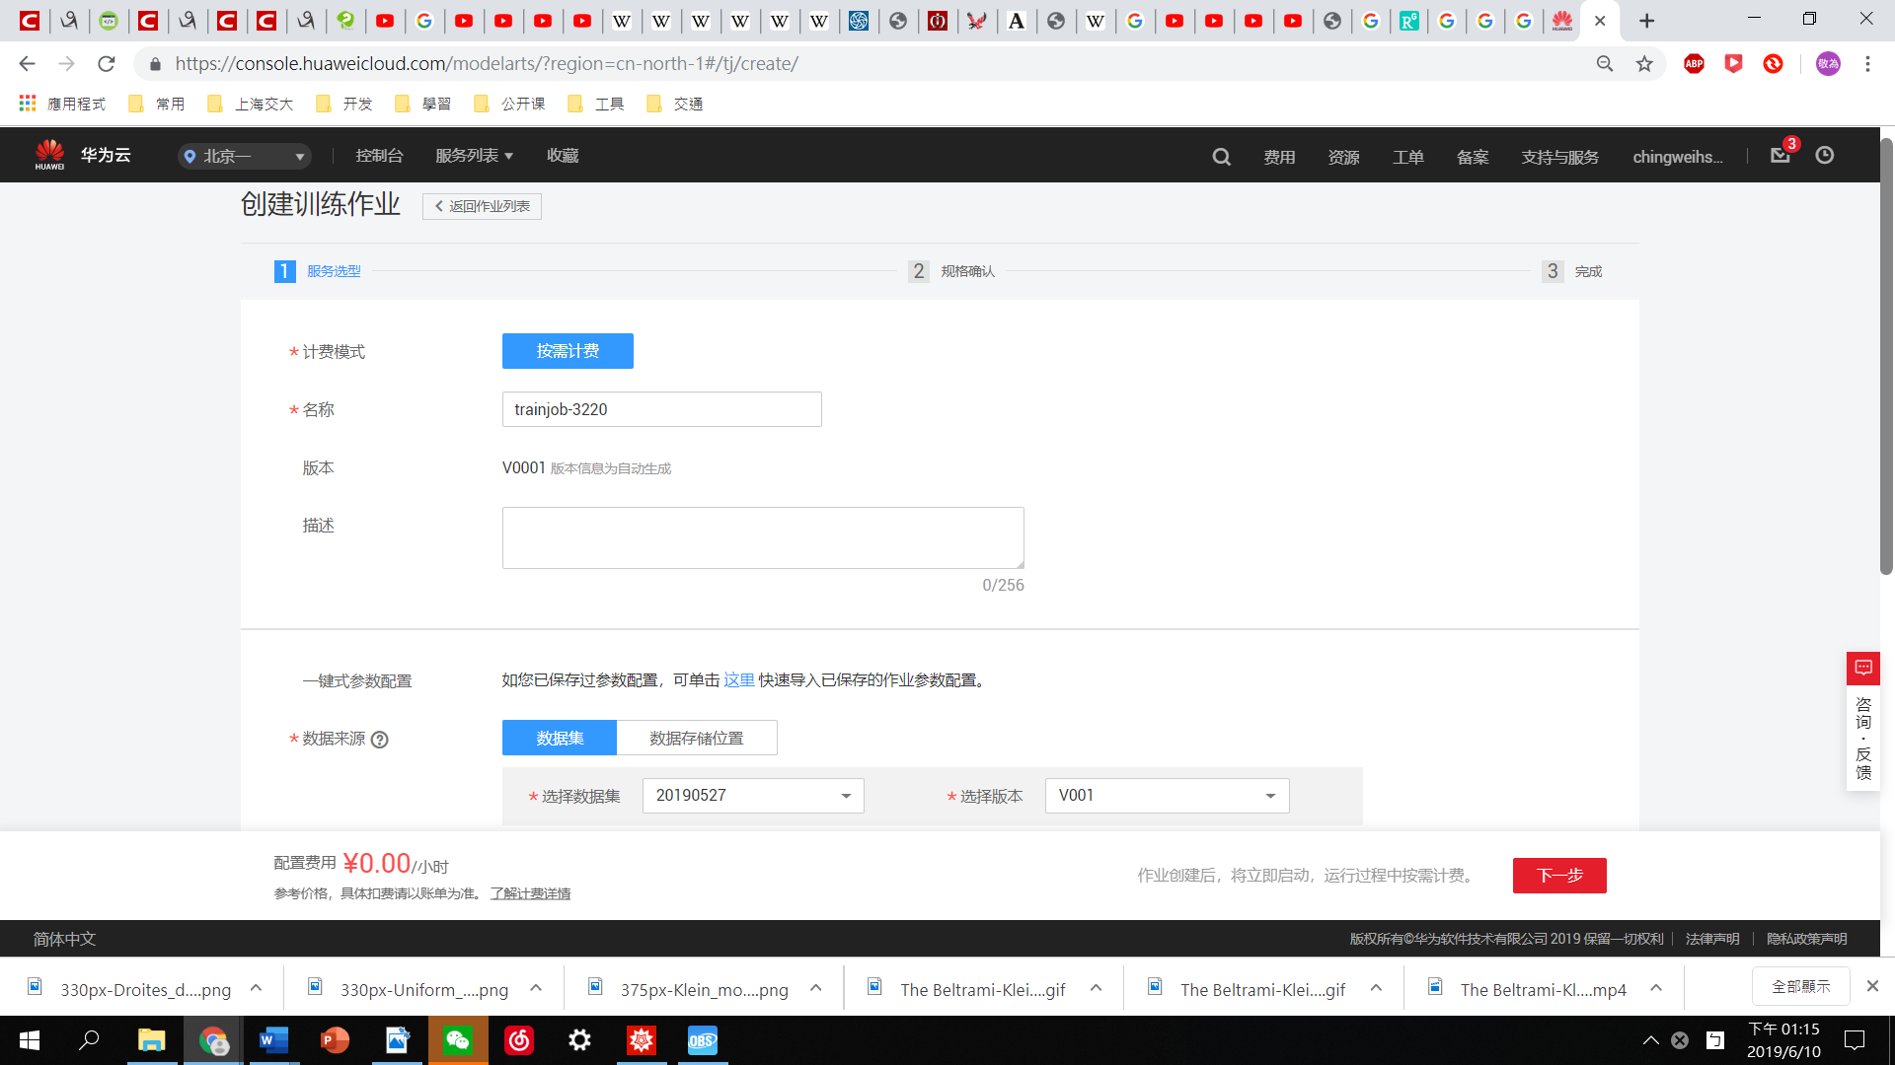

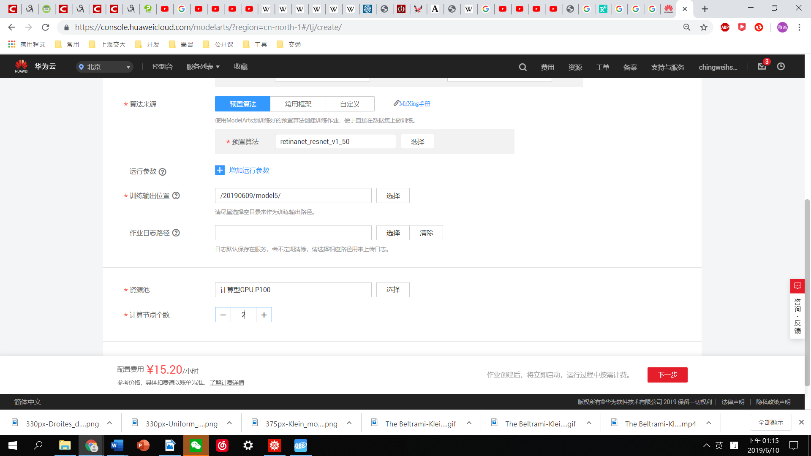

训练完成

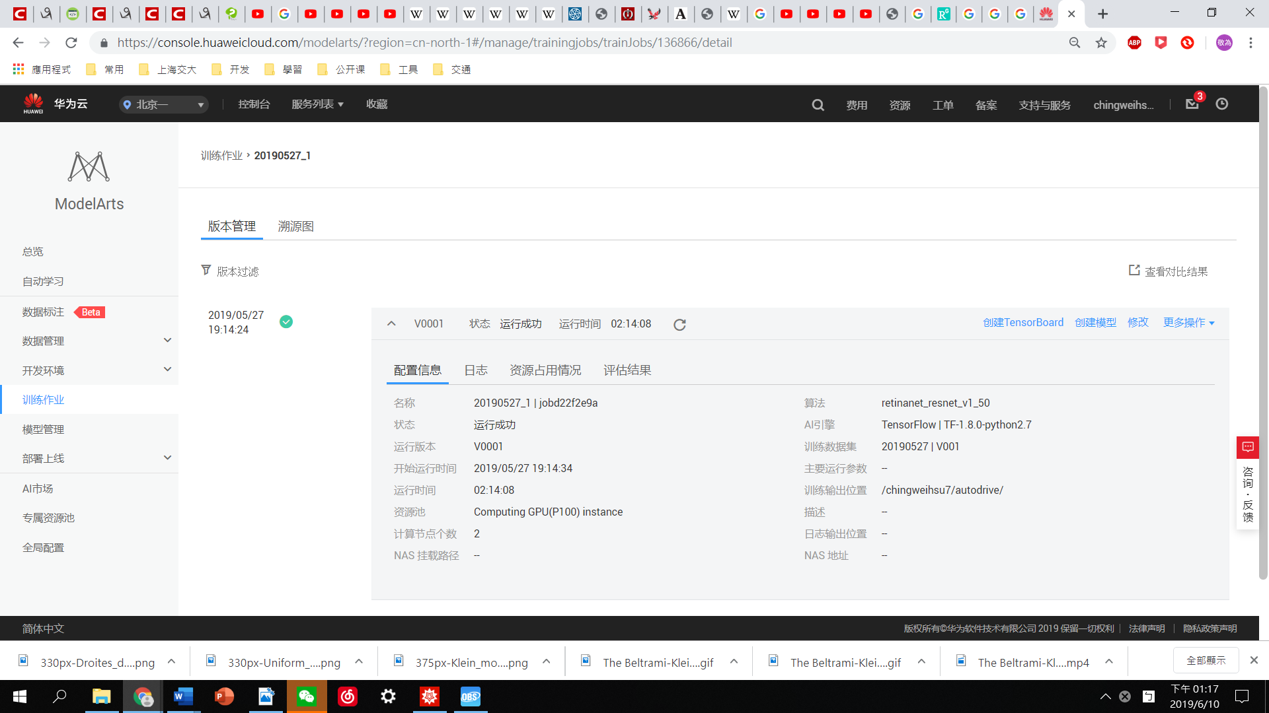

训练完的模型在obs browser中输出路径/model中，复制里面的文件到/script下

